클라우드 기반 ESG 데이터 관리 플랫폼
프로그램기술서
작성일 2026. 07. 20.
1팀 김성민, 박정은, 홍현민, 조성민

1. 랜딩 페이지
1. 화면 정보
업무영역명 | 서비스 소개 | 화면명 | 랜딩 페이지
화면 ID | LandingPage | 테이블명 | 없음 (DB 연동 없는 정적 화면)
개요 | 비로그인 사용자에게 플랫폼 소개, ESG 운영 현황 미리보기, 업무 흐름을 보여주고 로그인 페이지로 유도한다.
화면 유형 | 조회
2. 화면 레이아웃
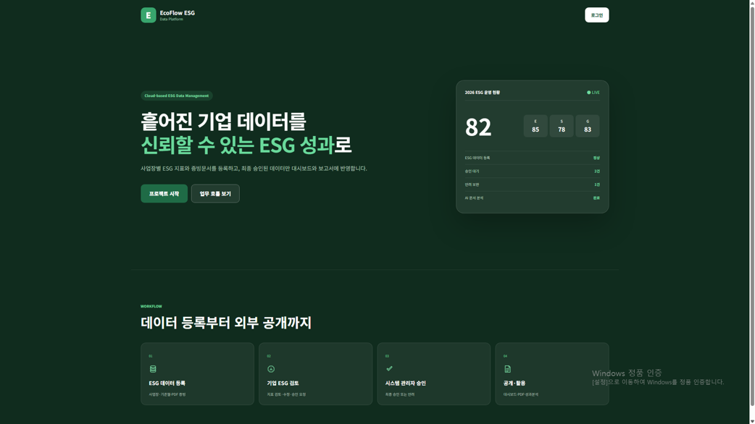
3. 화면 입출력 내용
항목명 | 항목 영문명 | Type & Length | 속성 | 설명
해당 없음 | - | - | - | 종합 점수(82, E85/S78/G83), 상태 리스트, 워크플로우 카드 4개는 전부 JSX에 하드코딩된 정적 텍스트이며 API 호출이나 서버 데이터 바인딩이 없음
4. 이벤트 처리 내용
이벤트 | 관련 모듈(파일) | 처리내용
로그인 버튼 클릭 (상단 GNB) | Link to="/login" | 로그인 페이지로 라우팅 이동
프로젝트 시작 버튼 클릭 | Link to="/login" | 로그인 페이지로 라우팅 이동
업무 흐름 보기 버튼 클릭 | a href="#flow" | 같은 페이지 내 워크플로우 섹션(#flow)으로 스크롤 이동

2. 로그인 페이지
1. 화면 정보
업무영역명 | 인증/보안 | 화면명 | 로그인 페이지
화면 ID | LoginPage | 테이블명 | users
개요 | 로그인 아이디와 비밀번호로 로컬 로그인하거나 카카오 소셜 로그인으로 인증을 진행한다.
화면 유형 | 입력
2. 화면 레이아웃
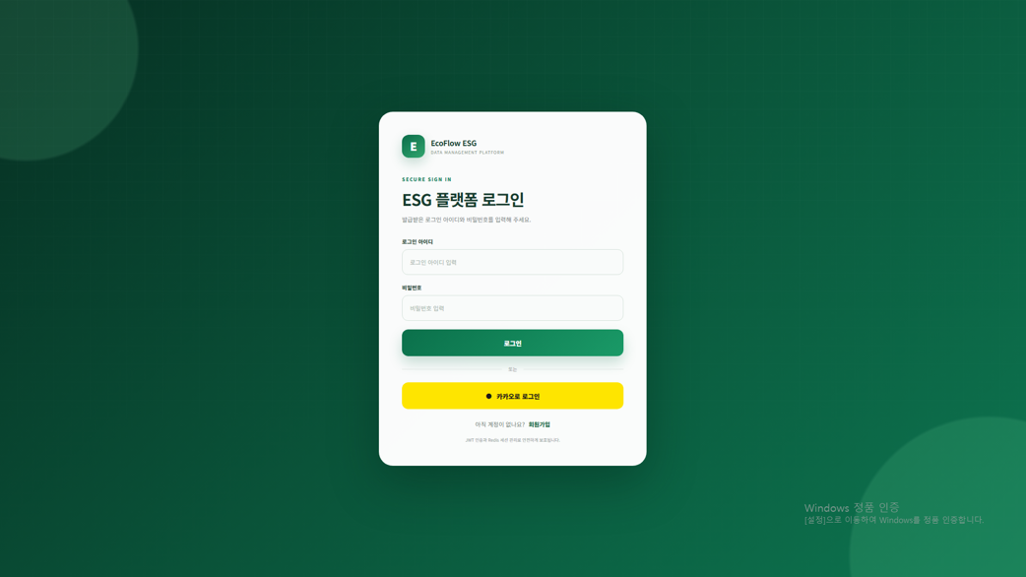
3. 화면 입출력 내용
항목명 | 항목 영문명 | Type & Length | 속성 | 설명
로그인 아이디 | loginId | String(4~20) | I | 영문·숫자·언더스코어만 허용(정규식 필터링), 4~20자
비밀번호 | password | String | I | 비밀번호 입력값
카카오 로그인 활성화 여부 | kakaoEnabled | Boolean | O | 진입 시 서버 설정 조회로 판단, 미설정 시 비활성 안내
에러 메시지 | errorMessage | String | O | 로그인 실패, 카카오 인증 실패 시 표시
4. 이벤트 처리 내용
이벤트 | 관련 모듈(파일) | 처리내용
페이지 진입 | GET /auth/config (authApi.js) | 카카오 로그인 활성화 여부(kakaoLoginEnabled) 조회, 실패 시 기본 활성(true) 처리
로그인 버튼 클릭 | POST /auth/login (authApi.js loginRequest → AuthProvider.login) | 아이디·비밀번호로 인증 요청, accessToken 저장 및 사용자 정보 저장, 역할별 홈 경로로 이동
카카오로 로그인 버튼 클릭 | GET {backend}/oauth2/authorization/kakao | kakaoEnabled=false면 안내 메시지만 표시, true면 백엔드 OAuth2 인가 엔드포인트로 이동
회원가입 링크 클릭 | Link to="/signup" | 회원가입 페이지로 이동
쿼리스트링 oauthError 존재 시 | 없음(초기 state) | 카카오 로그인 실패 에러 메시지 자동 표시

3. 회원가입 페이지
1. 화면 정보
업무영역명 | 인증/보안 | 화면명 | 회원가입 페이지
화면 ID | SignupPage | 테이블명 | users
개요 | 로그인 아이디, 비밀번호, 이메일, 휴대폰 번호를 입력받아 각 항목의 중복 확인과 이메일 인증을 완료한 뒤 신규 계정을 생성한다.
화면 유형 | 입력
2. 화면 레이아웃
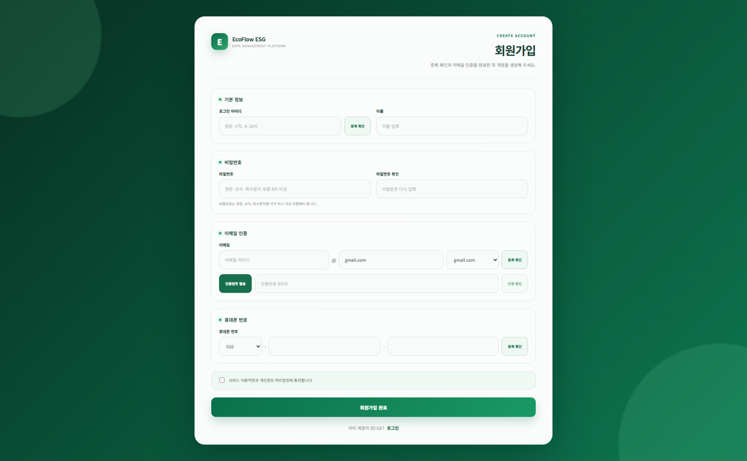
3. 화면 입출력 내용
항목명 | 항목 영문명 | Type & Length | 속성 | 설명
로그인 아이디 | loginId | String(4~20) | I | 영문 시작, 영문·숫자·언더스코어만 허용
이름 | name | String(100) | I | 필수 입력
비밀번호 | password | String(8~64) | I | 영문·숫자·특수문자 각 1개 이상 포함
비밀번호 확인 | passwordConfirm | String(8~64) | I | password와 일치 여부 프론트 자체 검증
이메일 아이디/도메인 | emailLocal, emailDomain | String | I | 드롭다운 선택 또는 직접 입력(custom)
이메일 인증번호 | emailCode | String(6, 숫자) | I | 발송된 인증번호 입력
휴대폰 번호 | phonePrefix, phoneMiddle, phoneLast | String | I | 통신사 선택 + 중간 3~4자리 + 끝 4자리 조합
약관 동의 | termsAccepted | Boolean | I | 체크 시에만 가입 가능
4. 이벤트 처리 내용
이벤트 | 관련 모듈(파일) | 처리내용
로그인 아이디 중복 확인 버튼 클릭 | GET /auth/check-login-id (checkLoginId) | 정규식 검증 통과 시 서버 중복 조회
이메일 중복 확인 버튼 클릭 | GET /auth/check-email (checkEmail) | 이메일 완성 여부 확인 후 중복 조회
인증번호 발송 버튼 클릭 | POST /auth/email-verifications/send (sendEmailVerification) | 이메일 중복확인 미완료 시 자동 실행 후 인증번호 발송
인증 확인 버튼 클릭 | POST /auth/email-verifications/confirm (confirmEmailVerification) | 숫자 6자리 검증 후 인증번호 확인 요청
휴대폰 번호 중복 확인 버튼 클릭 | GET /auth/check-phone (checkPhone) | 정규식 검증 통과 시 중복 여부 조회
회원가입 완료 버튼 클릭 | POST /auth/signup (signupRequest → AuthProvider.signup) | 5가지 프론트 검증 통과 시 요청 전송, 성공 시 로그인 처리 후 역할별 홈 이동
로그인 링크 클릭 | Link to="/login" | 로그인 페이지로 이동

4. ESG 종합 대시보드
1. 화면 정보
업무영역명 | ESG 성과·보고 | 화면명 | ESG 종합 대시보드
화면 ID | ManagerDashboardPage | 테이블명 | esg_scores, esg_metric_data, company_facilities
개요 | 최종 승인된 데이터만 기준으로 기업의 종합/영역별(E·S·G) ESG 점수, 월별 추이, 핵심 실제값, 사업장별 비교를 조회한다.
화면 유형 | 조회
2. 화면 레이아웃
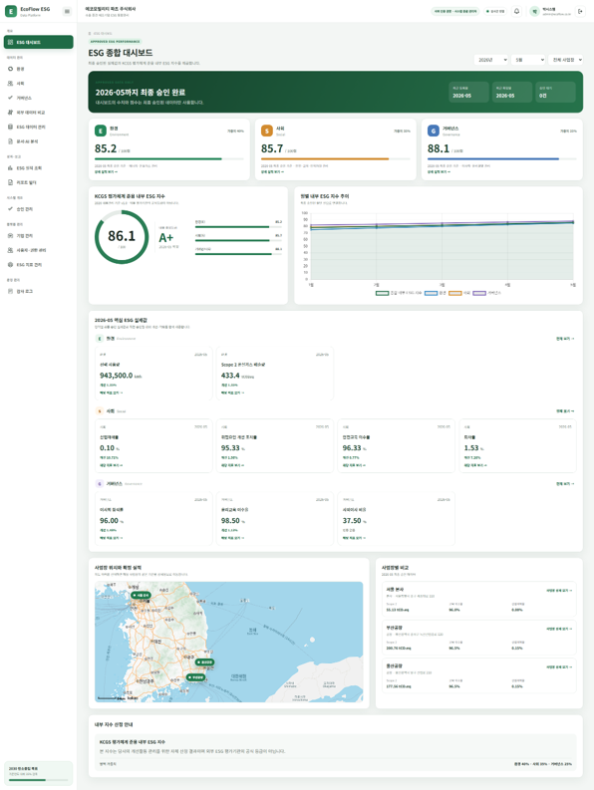
3. 화면 입출력 내용
항목명 | 항목 영문명 | Type & Length | 속성 | 설명
기준연도 | year | Int | I | 조회 연도 선택 (기본 2026)
기준월 | month | Int | I | 조회 월 선택 (1~12)
사업장 | facilityId | Long | I | 특정 사업장 선택 또는 전체
종합/영역별 점수 | score(totalScore 등) | Decimal | O | 내부 ESG 지수 및 E/S/G 부문 점수
등급 | grade | String | O | 내부 추정 등급 (예: A+)
월별 추이 | scoreTrend | List | O | 최근 승인월 기준 점수 추이 배열
핵심 실제값 | kpis | List | O | 지표별 실제값, 단위, 직전월 대비 개선/악화율
사업장 목록 | facilities | List | O | 사업장별 위치, Scope2, 교육 이수율, 산업재해율
승인 현황 | pendingApprovalCount, pendingPeriod | Int/String | O | 승인 대기 건수 및 처리 중인 기준월
4. 이벤트 처리 내용
이벤트 | 관련 모듈(파일) | 처리내용
페이지 진입 및 필터 변경 | GET /dashboard/summary (dashboardApi.getSummary), GET /companies/me/facilities (companyApi.getFacilities) | 연도·월·사업장 조건으로 대시보드 요약과 사업장 목록 동시 조회
E/S/G 점수 카드 클릭 | navigate (React Router) | 해당 영역 상세 실적 화면으로 이동
핵심 실제값 카드 클릭 | navigate (React Router) | 해당 지표가 포함된 영역 상세 실적 화면으로 이동
"전체 보기" 버튼 클릭 | navigate (React Router) | 해당 영역(E/S/G) 상세 실적 화면으로 이동
사업장 지도 마커/리스트 클릭 | navigate (React Router) | 역할에 따라 기업 관리 또는 사업장 상세 화면으로 이동
"처리 현황 보기" 링크 클릭 | Link to="/manager/metrics" | 승인 대기 데이터 처리 현황 화면으로 이동

5. 환경 실적
1. 화면 정보
업무영역명 | ESG 성과·보고 | 화면명 | 환경 실적
화면 ID | IntegrationPage | 테이블명 | esg_metric_data, company_facilities
개요 | 최종 승인된 사업장별 환경(E) ESG 확정값(전력 사용량, 출하액, Scope 2 배출량)을 기준연월·사업장 조건으로 조회한다.
화면 유형 | 조회
2. 화면 레이아웃
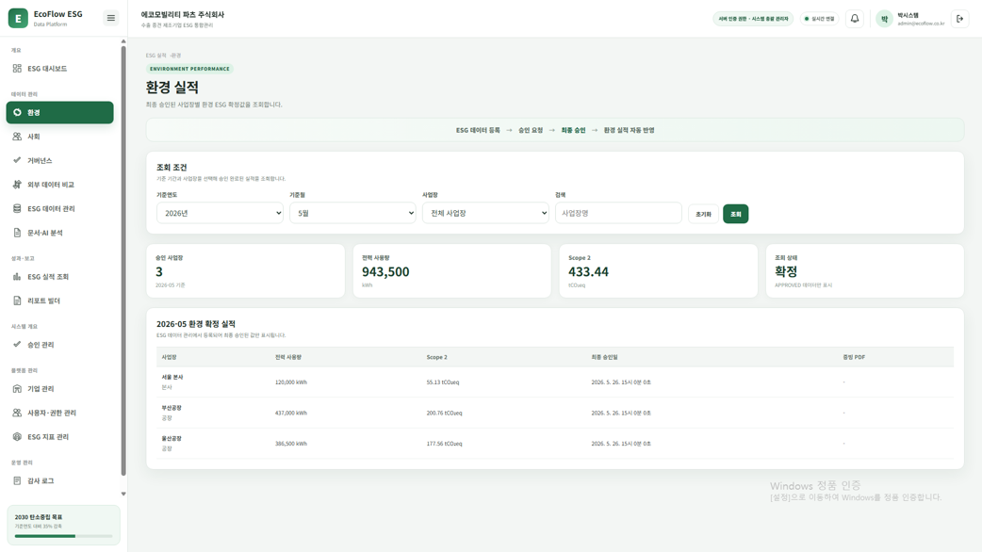
3. 화면 입출력 내용
항목명 | 항목 영문명 | Type & Length | 속성 | 설명
기준연도 | year | Int | I | 조회 연도 (기본 2026)
기준월 | month | Int | I | 조회 월
사업장 | facilityId | Long | I | 특정 사업장 선택 또는 전체
검색어 | search | String | I | 사업장명 검색(프론트 필터링)
사업장명 | facilityName | String | O | 사업장명 및 구분(본사/공장)
전력 사용량 | electricity | Decimal | O | 단위 kWh
출하액 | shipment | Decimal | O | 단위 백만원
Scope 2 배출량 | scope2 | Decimal | O | 단위 tCO2eq
최종 승인일 | approvedAt | DateTime | O | 해당 실적 최종 승인 일시
증빙 PDF | evidence | String | O | 증빙 파일 경로, 클릭 시 별도 창 열람
4. 이벤트 처리 내용
이벤트 | 관련 모듈(파일) | 처리내용
페이지 진입 및 조회 버튼 클릭 | GET /companies/me/facilities (companyApi.getFacilities), GET /esg/metrics (metricApi.list) | 사업장 목록과 해당 기준월·환경(ENVIRONMENT)·승인완료(APPROVED) 데이터 동시 조회
초기화 버튼 클릭 | 없음(프론트 상태 초기화) | 조회 조건을 기본값(2026년 5월, 전체 사업장)으로 재설정
증빙 PDF "보기" 클릭 | GET /files/download (fileApi.open) | 새 창을 먼저 열고 파일을 blob으로 받아 미리보기 URL 로드
대시보드에서 지표 선택 후 진입 시 | 없음(쿼리스트림 파싱) | 선택된 지표를 상단에 안내 표시하고 해당 요약 카드 강조

6. 사회 실적
1. 화면 정보
업무영역명 | ESG 성과·보고 | 화면명 | 사회 실적
화면 ID | SocialDataPage | 테이블명 | esg_metric_data, company_facilities
개요 | 최종 승인된 사업장별 사회(S) ESG 핵심지표(산업재해율, 안전교육 이수율, 위험요인 개선 조치율, 퇴사율)를 기준연월·사업장 조건으로 조회한다.
화면 유형 | 조회
2. 화면 레이아웃
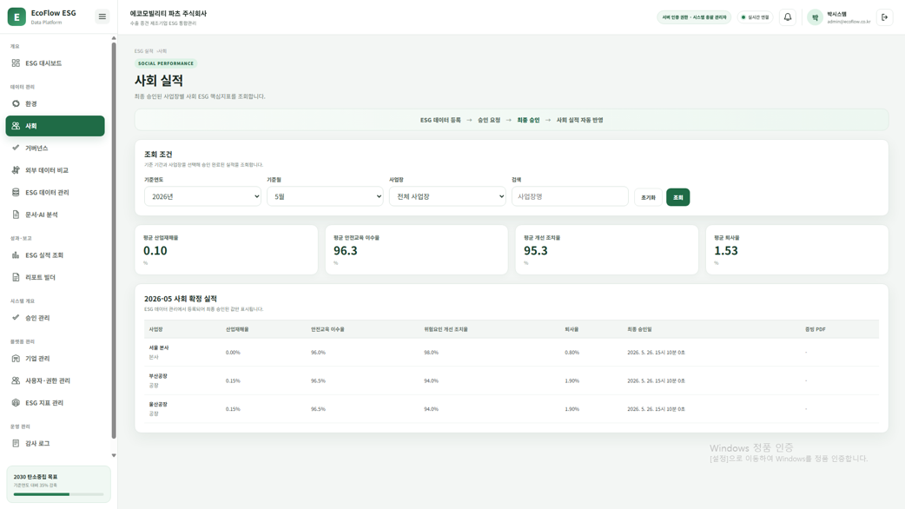
3. 화면 입출력 내용
항목명 | 항목 영문명 | Type & Length | 속성 | 설명
기준연도 | year | Int | I | 조회 연도 (기본 2026)
기준월 | month | Int | I | 조회 월
사업장 | facilityId | Long | I | 특정 사업장 선택 또는 전체
검색어 | search | String | I | 사업장명 검색(프론트 필터링)
산업재해율 | injuryRate | Decimal | O | 단위 %
안전교육 이수율 | trainingRate | Decimal | O | 단위 %
위험요인 개선 조치율 | actionRate | Decimal | O | 단위 %
퇴사율 | turnoverRate | Decimal | O | 단위 %
최종 승인일 | approvedAt | DateTime | O | 해당 실적 최종 승인 일시
증빙 PDF | evidence | String | O | 증빙 파일 경로, 클릭 시 별도 창 열람
4. 이벤트 처리 내용
이벤트 | 관련 모듈(파일) | 처리내용
페이지 진입 및 조회 버튼 클릭 | GET /companies/me/facilities, GET /esg/metrics (metricApi.list) | 사업장 목록과 해당 기준월·사회(SOCIAL)·승인완료 데이터 동시 조회
초기화 버튼 클릭 | 없음(프론트 상태 초기화) | 조회 조건을 기본값으로 재설정
증빙 PDF "보기" 클릭 | GET /files/download (fileApi.open) | 새 창을 먼저 열고 파일을 blob으로 받아 미리보기 URL 로드
대시보드에서 지표 선택 후 진입 시 | 없음(쿼리스트림 파싱) | 선택된 지표를 상단에 안내 표시하고 해당 요약 카드 강조

7. 거버넌스 실적
1. 화면 정보
업무영역명 | ESG 성과·보고 | 화면명 | 거버넌스 실적
화면 ID | GovernanceDataPage | 테이블명 | esg_metric_data, board_meetings, board_members
개요 | 최종 승인된 기업·본사 단위 거버넌스(G) ESG 확정값(이사회 참석률, 사외이사 비율, 윤리교육 이수율)을 기준연월 조건으로 조회한다.
화면 유형 | 조회
2. 화면 레이아웃
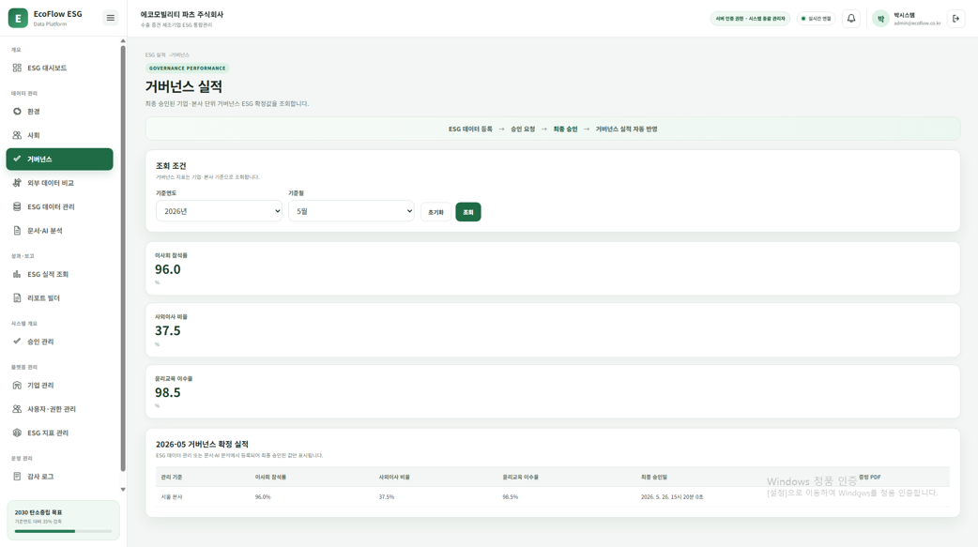
3. 화면 입출력 내용
항목명 | 항목 영문명 | Type & Length | 속성 | 설명
기준연도 | year | Int | I | 조회 연도 (기본 2026)
기준월 | month | Int | I | 조회 월
관리 기준 | scope | String | O | 기업 본사 단위로 고정 표시(사업장 선택 없음)
이사회 참석률 | attendance | Decimal | O | 단위 %
사외이사 비율 | outside | Decimal | O | 단위 %
윤리교육 이수율 | ethics | Decimal | O | 단위 %
최종 승인일 | approvedAt | DateTime | O | 해당 실적 최종 승인 일시
증빙 PDF | evidence | String | O | 증빙 파일 경로, 클릭 시 별도 창 열람
4. 이벤트 처리 내용
이벤트 | 관련 모듈(파일) | 처리내용
페이지 진입 및 조회 버튼 클릭 | GET /esg/metrics (metricApi.list) | 해당 기준월·거버넌스(GOVERNANCE)·승인완료 데이터 조회, 단일 행으로 표시
초기화 버튼 클릭 | 없음(프론트 상태 초기화) | 조회 조건을 기본값(2026년 5월)으로 재설정
증빙 PDF "보기" 클릭 | GET /files/download (fileApi.open) | 새 창을 먼저 열고 파일을 blob으로 받아 미리보기 URL 로드
대시보드에서 지표 선택 후 진입 시 | 없음(쿼리스트림 파싱) | 선택된 지표를 상단에 안내 표시하고 해당 요약 카드 강조

8. 외부 공공데이터 비교
1. 화면 정보
업무영역명 | 데이터 관리 | 화면명 | 외부 공공데이터 비교
화면 ID | ExternalBenchmarkPage | 테이블명 | esg_metric_data (내부 승인 실적), 외부 벤치마크 저장 테이블(확인 필요)
개요 | 내부 승인 완료 실적(전력·탄소 원단위)을 2021년 한국에너지공단·KOSIS 공공통계 기준(동일 업종)과 비교하고, 관리자 권한으로 공공데이터를 재동기화한다.
화면 유형 | 조회
2. 화면 레이아웃
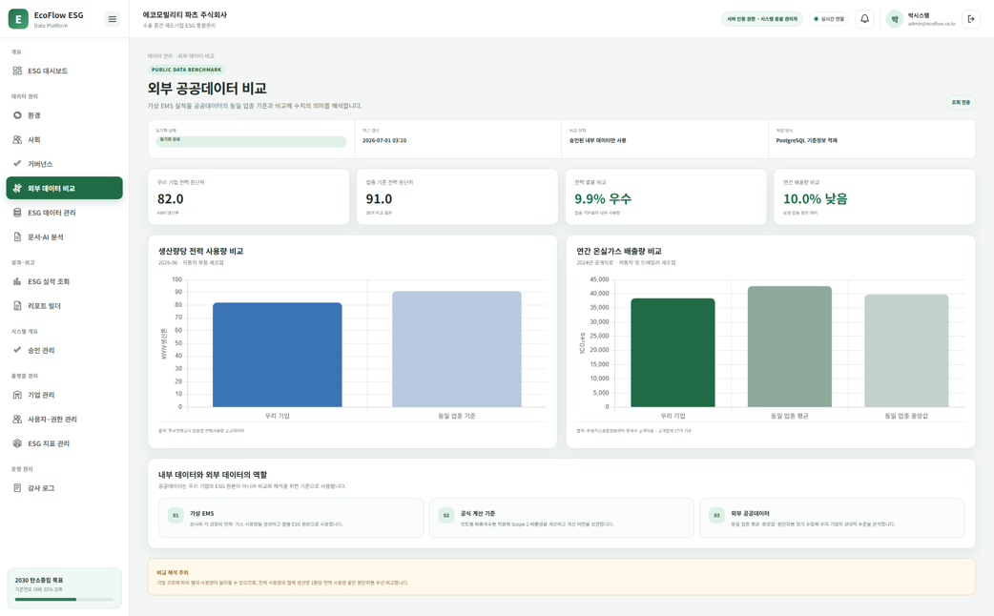
3. 화면 입출력 내용
항목명 | 항목 영문명 | Type & Length | 속성 | 설명
내부 기준연도 | selectedYear | Int | I | 2026/2025/2024 중 선택
동기화 상태 | status | String | O | SYNCED / NOT_SYNCED / FAILED
최근 갱신일시 | lastSyncedAt | DateTime | O | 최근 공공데이터 동기화 시각
우리 기업 전력 원단위 | internalElectricityIntensity | Decimal | O | 출하액 기준 전력 원단위
업종 기준 전력 원단위 | externalElectricityIntensity | Decimal | O | 2021년 업종 기준 원단위
전력/탄소 효율 비교(%) | electricityImprovementPercent, carbonImprovementPercent | Decimal | O | 업종 기준 대비 개선율
전력/탄소 원단위 비교 차트 | electricityChart, carbonChart | Object | O | 내부 vs 외부 막대그래프 데이터
4. 이벤트 처리 내용
이벤트 | 관련 모듈(파일) | 처리내용
페이지 진입 및 연도 변경 | GET /external-benchmarks (externalBenchmarkApi.get) | 선택 연도의 내부 승인 누적값과 외부 공공통계 비교값 조회
외부 데이터 동기화 버튼 클릭 (SYSTEM_ADMIN, COMPANY_MANAGER만) | POST /external-benchmarks/sync (externalBenchmarkApi.sync) | 확인 모달 표시 후 승인 시 원본 데이터 재조회하여 DB 갱신, 완료 후 목록 재조회

9. ESG 데이터 관리
1. 화면 정보
업무영역명 | 데이터 관리 | 화면명 | ESG 데이터 관리
화면 ID | MetricListPage | 테이블명 | esg_metric_data, company_facilities
개요 | 사업장별 ESG 지표 데이터와 증빙 PDF 등록 현황을 상태별(작성 중/승인 대기/반려/승인 완료)로 조회하고, 승인 요청을 일괄 처리한다.
화면 유형 | 조회, 수정(상태 변경)
2. 화면 레이아웃
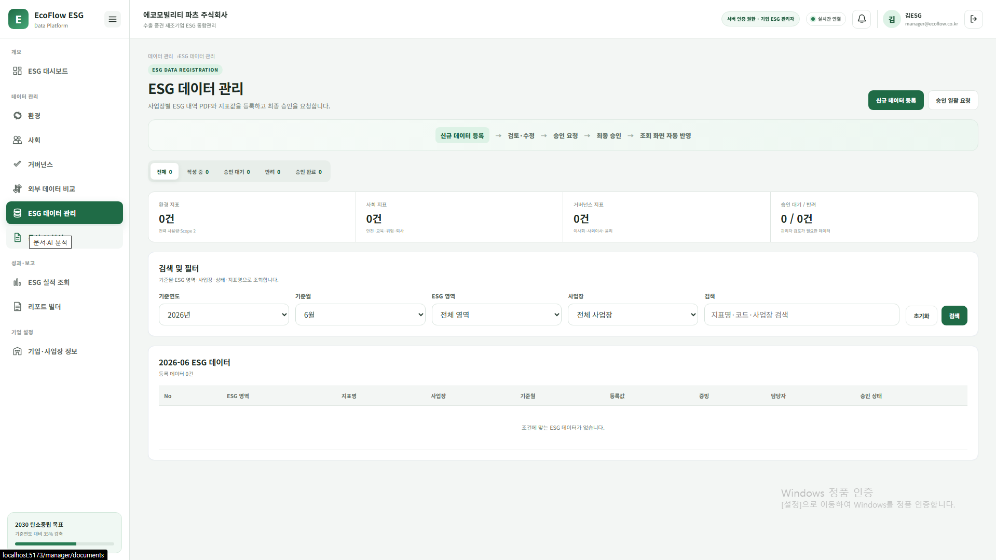
3. 화면 입출력 내용
항목명 | 항목 영문명 | Type & Length | 속성 | 설명
기준연도/기준월 | year, month | Int | I | 조회 연도(기본 2026), 조회 월(기본 6월)
ESG 영역 | category | String | I | ENVIRONMENT/SOCIAL/GOVERNANCE/전체
사업장 | facilityId | Long | I | 특정 사업장 선택 또는 전체
상태 | status | String | I | ALL/DRAFT/PENDING/REJECTED/APPROVED 탭 전환
검색어 | search | String | I | 지표명·코드·사업장 검색
상태별 건수 | tabs(count) | Int | O | 탭별 데이터 건수 표시
ESG 데이터 목록 | rows | List | O | 등록된 지표 데이터 그리드
4. 이벤트 처리 내용
이벤트 | 관련 모듈(파일) | 처리내용
페이지 진입 및 조회 버튼 클릭 | GET /esg/metrics (metricApi.list), GET /companies/me/facilities | 필터 조건별 목록, 해당 월 전체 데이터(탭 카운트용), 사업장 목록 동시 조회
상태 탭 클릭 | 없음(프론트 필터 상태 변경) | 선택 상태로 필터링 후 재조회
신규 데이터 등록 버튼 클릭 (COMPANY_MANAGER 전용) | navigate("/manager/metrics/new") | 신규 등록 화면(9-1)으로 이동
승인 일괄 요청 버튼 클릭 (COMPANY_MANAGER 전용) | PATCH /esg/metrics/batch/request-approval (requestApprovalBatch) | 확인 모달 후 작성 중·반려 데이터 일괄 승인 요청, 완료 후 목록 재조회
초기화 버튼 클릭 | 없음(프론트 상태 초기화) | 필터 조건을 기본값으로 재설정
행 클릭 | navigate(`/manager/metrics/${row.id}`) | 해당 데이터 상세 화면(9-2)으로 이동

9-1. ESG 데이터 신규 등록/수정
1. 화면 정보
업무영역명 | 데이터 관리 | 화면명 | ESG 데이터 신규 등록/수정
화면 ID | MetricFormPage | 테이블명 | esg_metric_data
개요 | ESG 지표를 선택해 정량 수치 또는 정성 내용을 입력하고, 사업장 ESG 내역 PDF 증빙을 첨부하여 임시 저장하거나 즉시 승인 요청한다.
화면 유형 | 입력, 수정
2. 화면 레이아웃
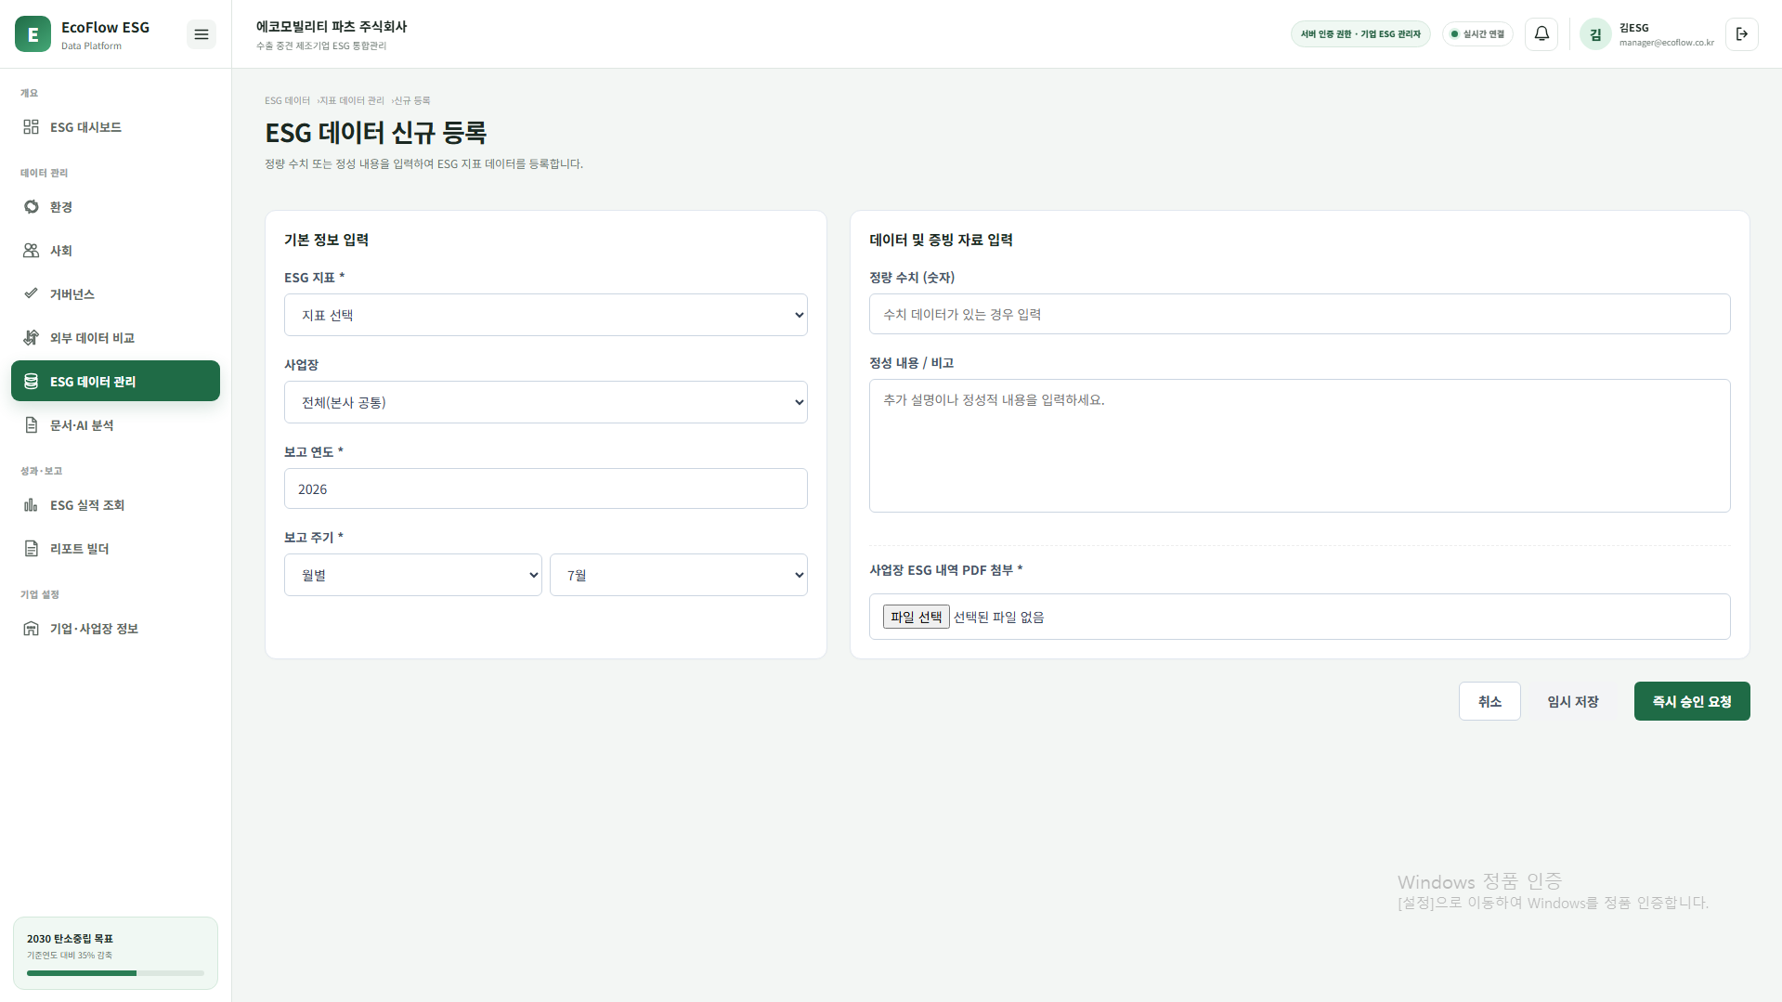
3. 화면 입출력 내용
항목명 | 항목 영문명 | Type & Length | 속성 | 설명
ESG 지표 | indicatorId | Long | I | 지표 선택(카테고리·단위 함께 표시), 필수
사업장 | facilityId | Long | I | 특정 사업장 또는 전체(본사 공통)
보고 연도 | reportingYear | Int | I | 필수
보고 주기 | periodType | String | I | MONTHLY/QUARTERLY/YEARLY
회차 값 | periodValue | Int | I | 주기에 따라 월/분기/연 선택
정량 수치 | value | Decimal | I | 숫자 데이터가 있는 경우 입력
출하액 | shipmentAmount | Decimal | I | 전력 사용량 지표 선택 시에만 노출·필수
정성 내용/비고 | textValue | Text | I | 정성적 설명
증빙 PDF | evidenceFileUrl | String | I | 필수 첨부, 업로드 후 미리보기/다운로드 가능
4. 이벤트 처리 내용
이벤트 | 관련 모듈(파일) | 처리내용
페이지 진입(수정 모드) | GET /esg/metrics/indicators, GET /companies/me/facilities, GET /esg/metrics/{id} | 지표·사업장 목록 조회 및 기존 데이터 조회 후 폼에 매핑
PDF 파일 선택 | POST /files/upload (fileApi.upload) | 선택 파일을 서버에 업로드하고 반환된 URL을 증빙 URL로 저장
증빙 미리보기/다운로드 클릭 | GET /files/download (fileApi.open / download) | 오피스 파일은 다운로드, 그 외는 미리보기
임시 저장 버튼 클릭 | POST /esg/metrics 또는 PUT /esg/metrics/{id}, submitForApproval=false | 검증 통과 시 작성 중(DRAFT) 상태로 저장
즉시 승인 요청 버튼 클릭 | 위와 동일 API, submitForApproval=true | 동일 검증 후 승인 대기(PENDING) 상태로 저장
취소 버튼 클릭 | navigate(-1) | 이전 화면(목록)으로 이동

9-2. ESG 데이터 상세
1. 화면 정보
업무영역명 | 데이터 관리 | 화면명 | ESG 데이터 상세
화면 ID | MetricDetailPage | 테이블명 | esg_metric_data, esg_approval_history
개요 | 등록된 ESG 지표 데이터의 상세 내용과 증빙을 확인하고, 수정·승인 요청·삭제 등 후속 처리를 진행한다.
화면 유형 | 조회, 수정, 삭제
2. 화면 레이아웃
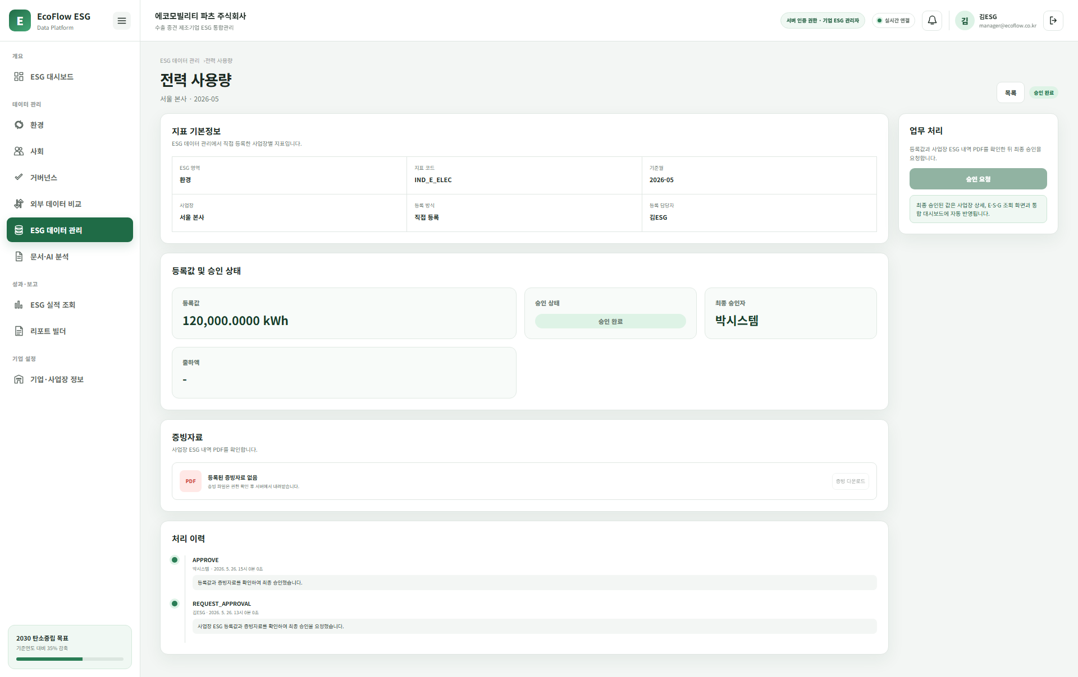
3. 화면 입출력 내용
항목명 | 항목 영문명 | Type & Length | 속성 | 설명
ESG 영역/지표 코드/기준월 | category, indicatorCode, period | String | O | 지표 기본정보 표시 (예: 환경, IND_E_ELEC, 2026-05)
사업장/등록 방식/등록 담당자 | facility, sourceType, registrant | String | O | 직접 등록/문서 AI 분석 등 등록 방식과 담당자 표시
등록값 | value | Decimal | O | 예: 120,000.0000 kWh
출하액 | shipmentAmount | Decimal | O | 전력 사용량 지표일 때만 값 존재
승인 상태 | status | String | O | DRAFT/PENDING/REJECTED/APPROVED 배지 표시
최종 승인자 | approverName | String | O | 승인 완료 시 표시
증빙자료 | evidence | String | O | 등록된 PDF 유무 및 증빙 다운로드 버튼
처리 이력 | approvalHistory | List | O | REQUEST_APPROVAL/APPROVE/REJECT 등 처리자·일시·코멘트 타임라인
반려 사유 | (입력 모달) | Text | I | 반려 시 필수 입력
4. 이벤트 처리 내용
이벤트 | 관련 모듈(파일) | 처리내용
페이지 진입 | GET /esg/metrics/{id} (metricApi.detail) | 지표 상세 데이터와 처리 이력(esg_approval_history) 조회
목록 버튼 클릭 | navigate(-1) | 이전 화면(9. ESG 데이터 관리 목록)으로 이동
실적 내용 수정 버튼 클릭 (DRAFT/REJECTED, COMPANY_MANAGER만) | navigate(`/manager/metrics/{id}/edit`) | 수정 화면(9-1)으로 이동
승인 요청 버튼 클릭 (증빙 있고 DRAFT/REJECTED, COMPANY_MANAGER만) | PATCH /esg/metrics/{id}/request-approval | 확인 모달 후 승인 대기(PENDING) 상태로 전환, 처리 이력에 REQUEST_APPROVAL 기록
반려 데이터 삭제 버튼 클릭 (REJECTED, COMPANY_MANAGER만) | DELETE /esg/metrics/{id} | 확인 모달 후 영구 삭제, 목록으로 이동
증빙 다운로드 버튼 클릭 | GET /files/download (fileApi.download) | 등록된 증빙 PDF 다운로드

10. 증빙문서 등록·AI 분석
1. 화면 정보
업무영역명 | 데이터 관리 | 화면명 | 증빙문서 등록·AI 분석
화면 ID | DocumentAiPage | 테이블명 | esg_metric_data
개요 | PDF·Excel·Word 증빙문서를 업로드하면 AI가 ESG 핵심 항목(전력 사용량, 이사회 참석률 등)을 추출하고, 담당자가 결과를 검토·수정한 뒤 임시저장하거나 승인 요청한다.
화면 유형 | 입력, 수정
2. 화면 레이아웃
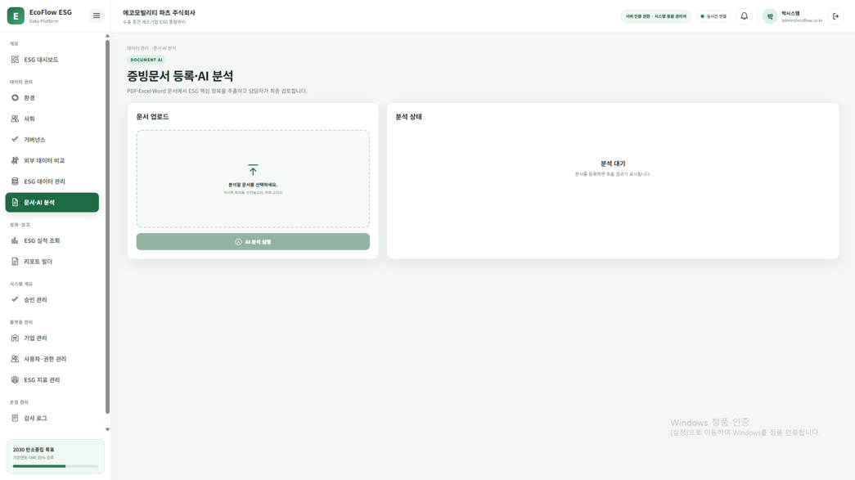
3. 화면 입출력 내용
항목명 | 항목 영문명 | Type & Length | 속성 | 설명
업로드 파일 | file | File | I | pdf, xlsx, xls, docx, txt, csv 허용
문서 유형/분석 영역/신뢰도 | type, detectedCategory, confidence | String/Int | O | AI 분석 결과로 자동 표시
사업장/기준연도/기준월 | facilityId, reportingYear, periodValue | Long/Int | I | 분석 결과 기본값 제공, 수정 가능
문서일자 | date | String | I | 문서 내 날짜, 수정 가능
전력 사용량/출하액(환경 문서) | electricityUsageKwh, shipmentAmountMillionKrw | Decimal | I | 환경 문서일 때만 노출, 필수
전체/참석 이사, 참석률(거버넌스 문서) | total, attended, rate | Int/Decimal | I | 거버넌스 문서일 때만 노출
AI 분석 요약 | aiExplanation | Text | I | 수정 가능
4. 이벤트 처리 내용
이벤트 | 관련 모듈(파일) | 처리내용
페이지 진입 | GET /companies/me/facilities | 사업장 목록 조회(기본 사업장 매핑용)
AI 분석 실행 버튼 클릭 | POST /files/upload → POST /document-analysis/helper (documentApi.helper) | 파일 업로드 후 URL로 AI 분석 요청, 결과에 기본값 매핑하여 검토 폼 표시
임시저장 버튼 클릭 | POST /document-analysis/submit, submitForApproval=false | 검토·수정된 값을 작성 중(DRAFT) 상태로 저장
ESG 데이터 승인 요청 버튼 클릭 | POST /document-analysis/submit, submitForApproval=true | 검토·수정된 값을 승인 대기(PENDING) 상태로 저장

11. ESG 실적 조회
1. 화면 정보
업무영역명 | 성과·보고 | 화면명 | ESG 실적 조회
화면 ID | PerformancePage | 테이블명 | esg_metric_data
개요 | 최종 승인된 DB 데이터만 영역(E/S/G)별·연도별·월별 공식 실적으로 조회하고, 전년 동월 대비 증감과 추이 차트를 제공하며 CSV로 내보낸다.
화면 유형 | 조회, 출력
2. 화면 레이아웃
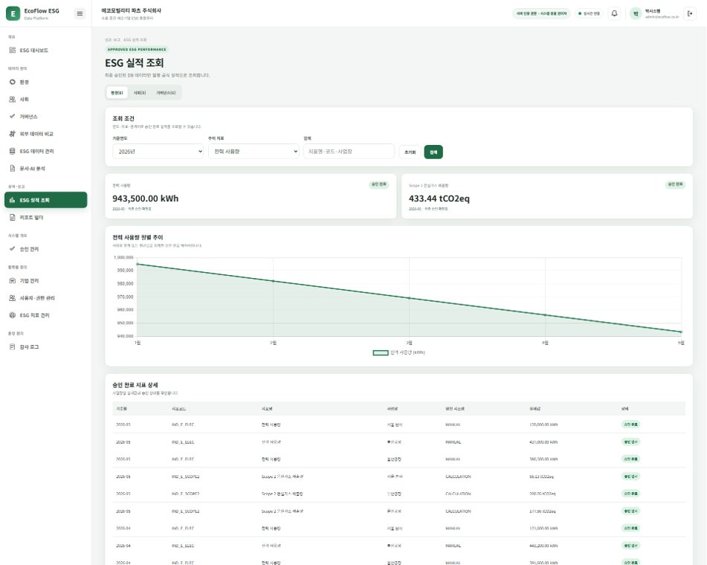
3. 화면 입출력 내용
항목명 | 항목 영문명 | Type & Length | 속성 | 설명
부문 탭 | tab | String | I | ENVIRONMENT/SOCIAL/GOVERNANCE
기준연도 | year | Int | I | 2026/2025/2024 중 선택
지표 카드 | latest(metrics) | List | O | 부문별 최신 승인 실적값, 단위, 전년 동월 대비 증감률
추이 차트 | chart | Object | O | 선택 지표의 월별 승인 실적 라인 차트
지표별 데이터 테이블 | categoryMetrics | List | O | 지표코드, 지표명, 최신 승인기간, 원천 시스템, 실적, 상태
4. 이벤트 처리 내용
이벤트 | 관련 모듈(파일) | 처리내용
페이지 진입 및 연도 변경 | GET /performance (performanceApi.getPerformanceMetrics) | 선택 연도와 전년도 실적 동시 조회하여 전년 동월 대비 계산에 사용
부문 탭 전환 | 없음(프론트 필터링) | 영역별 승인 완료 데이터만 필터링해 카드·차트·테이블 갱신
지표 카드 복사 아이콘 클릭 | navigator.clipboard.writeText | "[기간] 지표명: 실적값" 형식 텍스트를 클립보드에 복사
CSV 다운로드 버튼 클릭 | 없음(프론트 CSV 생성) | 현재 탭의 지표별 데이터를 CSV 파일로 생성해 다운로드
리포트 작성 버튼 클릭 | navigate(`/manager/reports?year=${year}`) | 리포트 빌더 화면으로 연도 파라미터와 함께 이동

12. ESG 보고서 시스템(리포트 빌더)
1. 화면 정보
업무영역명 | 성과·보고 | 화면명 | ESG 보고서 시스템(리포트 빌더)
화면 ID | ReportBuilderPage | 테이블명 | report_templates, generated_reports
개요 | 최종 승인된 ESG 실적 데이터를 불러와 보고서 본문을 작성·편집하고, 서버에 저장·공개 전환·PDF/Word로 출력한다.
화면 유형 | 조회, 입력, 수정, 삭제, 출력
2. 화면 레이아웃
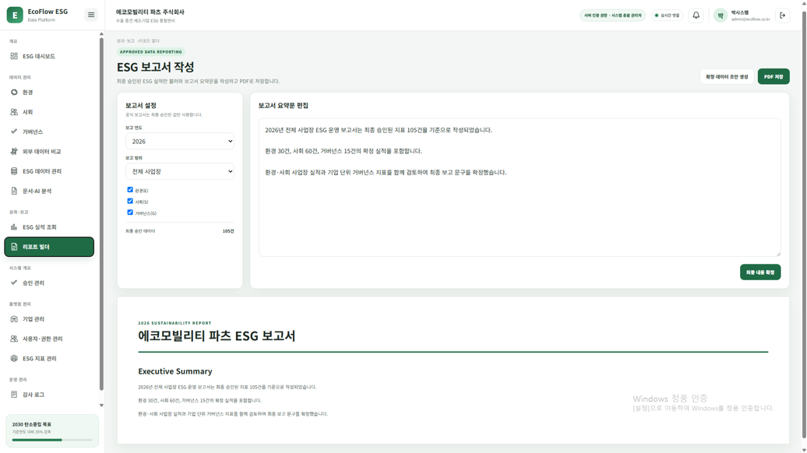
3. 화면 입출력 내용
항목명 | 항목 영문명 | Type & Length | 속성 | 설명
보고 연도 | year | String | I | 2026/2025/2024 중 선택
보고서 제목 | title | String | I | 직접 입력 또는 확정 실적 불러오기 시 자동 생성
보고 범위 | scope | String | I | 예: 전체 사업장 (기본설정 모달에서 변경)
템플릿 | selectedTemplateId | Long | I | 저장 시 필수 선택
본문 내용 | content | Text(HTML) | I | 리치텍스트 에디터(Quill), 슬래시(/) 명령으로 표·인용구·서명란 삽입
승인 실적 요약 | approvedMetrics | List | O | 선택 연도 승인 완료 지표 목록, 불러오기 시 본문에 표로 자동 삽입
보고서 이력 목록 | historyRows | List | O | 보고연도, 제목, 범위, 버전, 생성일시, 공개상태
4. 이벤트 처리 내용
이벤트 | 관련 모듈(파일) | 처리내용
연도 변경/페이지 진입 | GET /performance (performanceApi.getPerformanceMetrics) | 선택 연도의 승인 완료 실적 조회
확정 실적 불러오기 버튼 클릭 | 없음(프론트 HTML 생성) | 승인 실적을 영역별 표로 구성한 HTML을 본문에 삽입, 제목 자동 생성
기본 설정 버튼 클릭 | 없음(모달 오픈) | ReportSettingsModal에서 연도·범위·템플릿 등 설정
Word/PDF 출력 버튼 클릭 | 없음(프론트 변환) | 미리보기 영역을 Word 또는 PDF 파일로 변환해 다운로드
최종 내용 저장 버튼 클릭 | POST /reports (reportApi.generate) | 템플릿 미선택 시 경고, 확인 후 서버에 저장, 완료 후 이력 화면으로 전환
새 보고서 작성 버튼 클릭 (FAB) | 없음(프론트 상태 초기화) | 확인 후 에디터 내용을 초기화하고 새 작성 모드로 전환
이력 목록에서 수정 버튼 클릭 | 없음(프론트 상태 로드) | 선택한 보고서 데이터를 에디터에 불러와 작성 모드로 전환
공개/비공개 토글 클릭 | PATCH /reports/{id}/public (reportApi.togglePublic) | 해당 보고서의 공개 상태 전환
삭제 버튼 클릭 | DELETE /reports/{id} (reportApi.deleteReport) | 해당 보고서 영구 삭제
이력 목록 조회 시 | GET /reports (reportApi.getReports) | 저장된 보고서 이력 목록 조회
템플릿 목록 조회 시 | GET /reports/templates (reportApi.getTemplates) | 기본설정 모달의 템플릿 선택 옵션 조회

13. ESG 데이터 승인 관리
1. 화면 정보
업무영역명 | 시스템 개요 | 화면명 | ESG 데이터 승인 관리
화면 ID | ApprovalListPage | 테이블명 | esg_metric_data, esg_approval_history
개요 | 기업 ESG 관리자가 승인 요청한 지표·AI 분석·증빙을 시스템 관리자가 최종 검토하여 승인 또는 반려 처리한다.
화면 유형 | 조회, 수정(승인 처리)
2. 화면 레이아웃
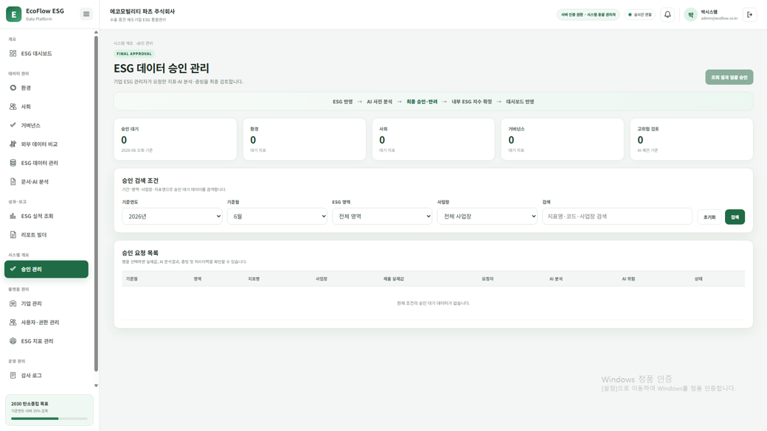
3. 화면 입출력 내용
항목명 | 항목 영문명 | Type & Length | 속성 | 설명
기준연도/기준월 | year, month | Int | I | 조회 연도(기본 2026), 조회 월(기본 6월)
ESG 영역 | category | String | I | ENVIRONMENT/SOCIAL/GOVERNANCE/전체
사업장 | facilityId | Long | I | 특정 사업장 선택 또는 전체
검색어 | search | String | I | 지표명·코드·사업장 검색
요약 건수 | summary(total, environment, social, governance, highRisk) | Int | O | 승인 대기 총건수, 영역별 건수, AI 고위험 건수
승인 요청 목록 | rows | List | O | 기준월, 영역, 지표명, 사업장, 제출 실제값, 요청자, AI 분석 상태, AI 위험도, 상태
4. 이벤트 처리 내용
이벤트 | 관련 모듈(파일) | 처리내용
페이지 진입 및 검색 버튼 클릭 | GET /approvals (approvalApi.list), GET /companies/me/facilities | 조건별 승인 요청 목록과 사업장 목록 동시 조회
조회 결과 일괄 승인 버튼 클릭 | PATCH /approvals/batch/approve (approvalApi.approveBatch) | 확인 모달(경고) 후 승인 대기 데이터 일괄 최종 승인, 완료 후 목록 재조회
초기화 버튼 클릭 | 없음(프론트 상태 초기화) | 필터 조건을 기본값으로 재설정
행 클릭 | navigate(`/admin/approvals/${row.id}`) | 승인 상세 화면(13-1)으로 이동

13-1. ESG 데이터 승인 상세
1. 화면 정보
업무영역명 | 시스템 개요 | 화면명 | ESG 데이터 승인 상세
화면 ID | ApprovalDetailPage | 테이블명 | esg_metric_data, esg_approval_history
개요 | 승인 대기 중인 지표의 실제값, AI 분석결과, 증빙을 확인하고 최종 승인 또는 반려 처리한다.
화면 유형 | 조회, 수정(승인/반려)
2. 화면 레이아웃
별도 캡처 없음 (승인 관리 화면에서 목록 행 클릭 시 진입)
3. 화면 입출력 내용
항목명 | 항목 영문명 | Type & Length | 속성 | 설명
지표 상세정보 | metric | Object | O | 지표명, 사업장, 기준월, 값, 증빙 등 표시
상태 | status | String | O | PENDING 등 상태 배지 표시
반려 사유 | (입력 모달) | Text | I | 반려 시 필수 입력
4. 이벤트 처리 내용
이벤트 | 관련 모듈(파일) | 처리내용
페이지 진입 | GET /esg/metrics/{id} (metricApi.detail) | 지표 상세 데이터 조회
최종 승인 버튼 클릭 (PENDING만) | PATCH /approvals/{id}/approve (approvalApi.approve) | 확인 모달(경고) 후 최종 승인 처리, 확정값·내부 ESG 지수 계산에 반영, 목록으로 이동
반려 버튼 클릭 (PENDING만) | PATCH /approvals/{id}/reject (approvalApi.reject) | 반려 사유 입력 모달(필수) 후 반려 처리, 목록으로 이동
목록 버튼 클릭 | navigate(-1) | 이전 화면(승인 관리 목록)으로 이동

14. 기업 관리 (기업·사업장 정보)
1. 화면 정보
업무영역명 | 플랫폼 관리 | 화면명 | 기업 관리 (기업·사업장 정보)
화면 ID | CompanyProfilePage | 테이블명 | companies, company_facilities, esg_metric_data
개요 | 기업 기본정보와 소속 사업장을 한 화면에서 관리하고, 사업장별 월별 최종 승인 ESG 실적을 확인한다.
화면 유형 | 조회, 입력, 수정, 삭제
2. 화면 레이아웃
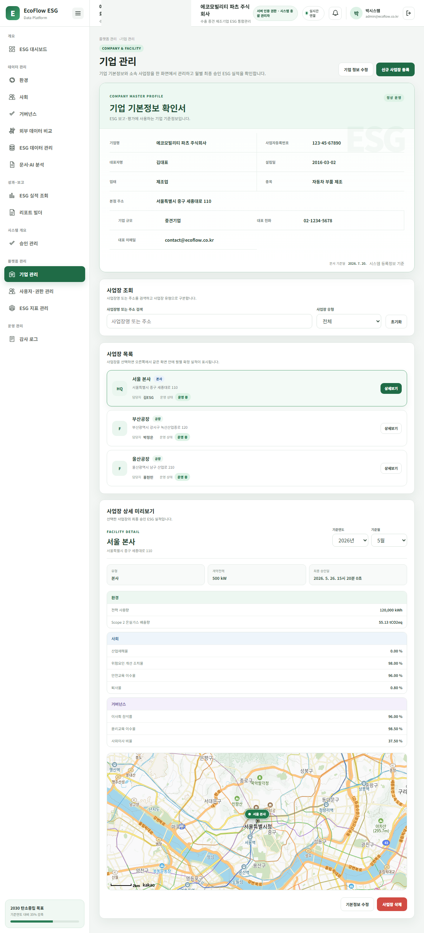
3. 화면 입출력 내용
항목명 | 항목 영문명 | Type & Length | 속성 | 설명
사업장 검색어/유형 | search, type | String | I | 사업장명·주소 검색, HQ(본사)/FACTORY(공장)/전체
기업 기본정보 | company(name, businessNumber 등) | Object | O | SYSTEM_ADMIN/COMPANY_MANAGER만 수정 가능, EXTERNAL_USER는 일부 마스킹
사업장 목록 | facilities | List | O | 사업장명, 유형, 주소, 담당자, 운영상태
기준연도/기준월 | selectedYear, selectedMonth | Int | I | 사업장 상세 실적 조회 기간
사업장 상세 실적 | selectedMetrics | List | O | 환경/사회/거버넌스 승인 완료 지표값, 전력·탄소 원단위는 프론트 파생 계산
사업장 위치 | FacilityMap | Object | O | 선택 사업장 지도 표시
4. 이벤트 처리 내용
이벤트 | 관련 모듈(파일) | 처리내용
페이지 진입 | GET /companies/me (companyApi.getCompany), GET /companies/me/facilities | 기업 정보와 사업장 목록 조회, facilityId 있으면 해당 사업장 우선 선택
사업장 카드/상세보기 클릭 | GET /esg/metrics (metricApi.list) | 선택 사업장의 해당 기준월 승인완료 실적 조회(공장은 거버넌스 별도 병합)
기준연도/기준월 변경 | GET /esg/metrics (metricApi.list) | 변경된 기준월로 재조회
기업 정보 수정 버튼 클릭 (SYSTEM_ADMIN/COMPANY_MANAGER만) | PUT /companies/me (companyApi.updateCompany) | CompanyEditModal 입력값(빈 값 제외) 저장
신규 사업장 등록 버튼 클릭 (SYSTEM_ADMIN/COMPANY_MANAGER만) | POST /companies/me/facilities (companyApi.createFacility) | FacilityFormModal 입력값으로 사업장 등록
기본정보 수정 버튼 클릭 (SYSTEM_ADMIN/COMPANY_MANAGER만) | PUT /companies/me/facilities/{id} (companyApi.updateFacility) | 선택 사업장 정보 수정
사업장 삭제 버튼 클릭 (SYSTEM_ADMIN/COMPANY_MANAGER만) | DELETE /companies/me/facilities/{id} (companyApi.deleteFacility) | 확인 모달(경고) 후 삭제, 연결 ESG 데이터 있으면 삭제 불가
증빙 PDF 보기 버튼 클릭 (EXTERNAL_USER 제외) | GET /files/download (fileApi.open) | 증빙 파일 새 창 미리보기

15. 사용자·권한 관리
1. 화면 정보
업무영역명 | 플랫폼 관리 | 화면명 | 사용자·권한 관리
화면 ID | UserAdminPage | 테이블명 | users
개요 | 시스템 내 계정의 역할(3개)과 활성 상태를 조회·관리하고, 신규 사용자를 등록한다.
화면 유형 | 조회, 입력, 수정, 삭제
2. 화면 레이아웃
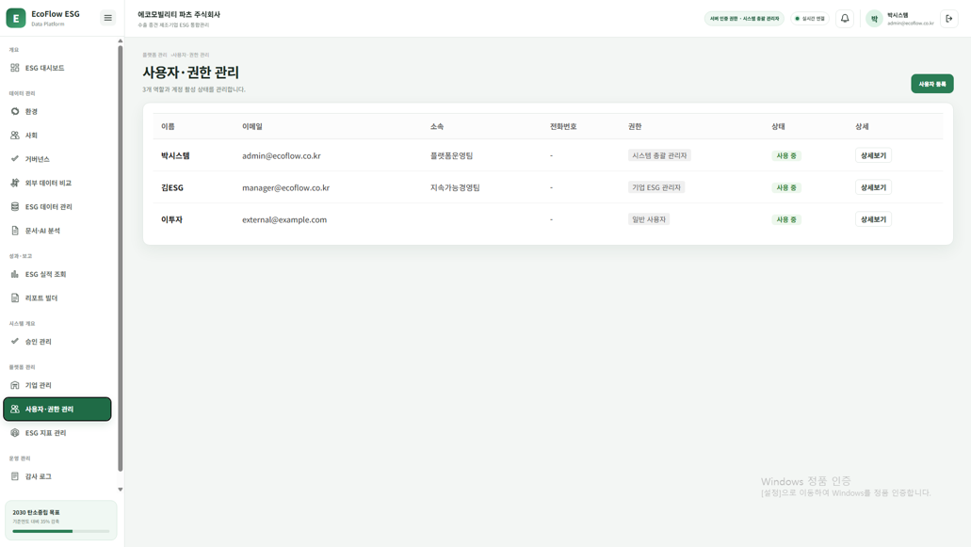
3. 화면 입출력 내용
항목명 | 항목 영문명 | Type & Length | 속성 | 설명
사용자 목록 | users(name, email, department_name, phone_number, role, is_active) | List | O | 이름, 이메일, 소속, 전화번호, 권한, 활성 상태
권한 | role | String | I/O | SYSTEM_ADMIN/COMPANY_MANAGER/EXTERNAL_USER, 상세 모달에서 변경
활성 상태 | is_active | Boolean | I/O | 상세 모달에서 토글
임시 비밀번호 | temp_password | String | O | 신규 등록 시 응답으로 표시(알림창)
4. 이벤트 처리 내용
이벤트 | 관련 모듈(파일) | 처리내용
페이지 진입 | GET /admin/users (userApi.getUsers) | 사용자 전체 목록 조회
행 클릭/상세보기 버튼 클릭 | 없음(모달 오픈) | UserDetailModal에 선택 사용자 정보 표시
상세 모달에서 권한 변경 | PUT /admin/users/{id}/role (userApi.updateRole) | 역할 변경 후 목록 재조회, 모달 닫기
상세 모달에서 활성/비활성 토글 | PUT /admin/users/{id}/active (userApi.updateActive) | 활성 상태 변경 후 목록 재조회, 모달 닫기
상세 모달에서 삭제 | DELETE /admin/users/{id} (userApi.deleteUser) | 확인창(confirm) 후 삭제, 목록 재조회, 모달 닫기
사용자 등록 버튼 클릭 | GET /admin/users/departments (userApi.getDepartments) | 모달 오픈 시 소속 부서 목록 조회
등록 모달에서 저장 | POST /admin/users (userApi.createUser) | 신규 사용자 생성, 임시 비밀번호 알림창 표시, 목록 재조회

16. ESG 지표 관리
1. 화면 정보
업무영역명 | 플랫폼 관리 | 화면명 | ESG 지표 관리
화면 ID | IndicatorAdminPage | 테이블명 | esg_indicators
개요 | 업종별 필수 ESG 지표의 코드, 단위, 정량·정성 구분, 사용 상태를 등록·조회·수정·삭제한다.
화면 유형 | 조회, 입력, 수정, 삭제
2. 화면 레이아웃
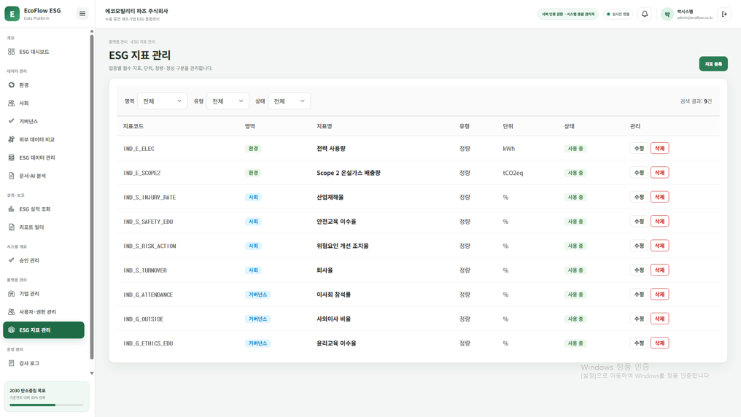
3. 화면 입출력 내용
항목명 | 항목 영문명 | Type & Length | 속성 | 설명
영역/유형/상태 필터 | categoryFilter, valueTypeFilter, activeFilter | String | I | 환경/사회/거버넌스, 정량/정성, 사용중/중지 필터
지표 목록 | indicators(indicator_code, category, title, value_type, unit, is_active) | List | O | 지표코드, 영역, 지표명, 유형, 단위, 상태
검색 결과 건수 | filteredIndicators.length | Int | O | 필터 적용 후 건수 표시
4. 이벤트 처리 내용
이벤트 | 관련 모듈(파일) | 처리내용
페이지 진입 | GET /admin/indicators (indicatorApi.getIndicators) | 지표 전체 목록 조회
영역/유형/상태 필터 변경 | 없음(프론트 필터링) | 조건에 맞는 지표만 테이블에 표시
지표 등록 버튼 클릭 | 없음(모달 오픈) | IndicatorFormModal을 신규 등록 모드로 오픈
행 클릭/수정 버튼 클릭 | 없음(모달 오픈) | IndicatorFormModal을 수정 모드로 오픈
모달에서 저장 (신규) | POST /admin/indicators (indicatorApi.createIndicator) | 신규 지표 등록, 완료 후 목록 재조회
모달에서 저장 (수정) | PUT /admin/indicators/{id} (indicatorApi.updateIndicator) | 지표 정보 수정, 완료 후 목록 재조회
삭제 버튼 클릭 | DELETE /admin/indicators/{id} (indicatorApi.deleteIndicator) | 확인창(confirm) 후 삭제, 완료 후 목록 재조회

17. 감사 로그
1. 화면 정보
업무영역명 | 운영 관리 | 화면명 | 감사 로그
화면 ID | AuditLogPage | 테이블명 | audit_logs
개요 | 데이터베이스 트리거 기반으로 추적성·무결성이 검증된 최종 승인(APPROVED) 공시 실행 이력을 조회한다.
화면 유형 | 조회
2. 화면 레이아웃
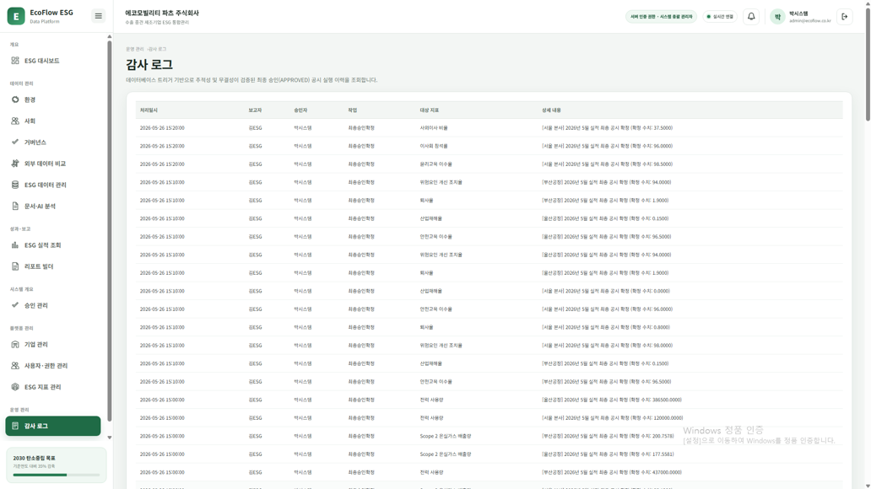
3. 화면 입출력 내용
항목명 | 항목 영문명 | Type & Length | 속성 | 설명
처리일시 | at | DateTime | O | 로그 처리 시각
보고자 | reporter | String | O | 데이터 등록/보고 담당자
승인자 | approver | String | O | 최종 승인 처리자
작업 | action | String | O | 처리 작업 유형
대상 지표 | target | String | O | 승인 대상 지표명
상세 내용 | detail | String | O | 사업장·기준연월별 승인 확정 수치 등 상세 기록
4. 이벤트 처리 내용
이벤트 | 관련 모듈(파일) | 처리내용
페이지 진입 | GET /audit-logs (apiClient) | 최종 승인 공시 실행 이력 전체 조회, 실패 시 에러 알림 표시

18. 연도별 ESG 성과 비교
1. 화면 정보
업무영역명 | 공개 ESG 정보 | 화면명 | 연도별 ESG 성과 비교
화면 ID | PublicComparePage | 테이블명 | esg_scores
개요 | 최종 승인된 KCGS 평가체계 준용 내부 ESG 지수를 연도별로 비교하고, 종합/부문별 점수 추이와 전년 대비 증감을 조회한다.
화면 유형 | 조회
2. 화면 레이아웃
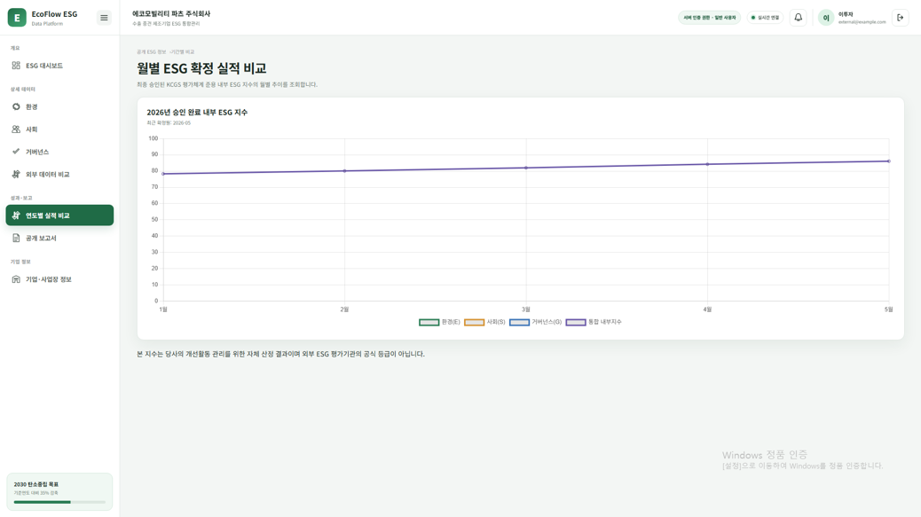
3. 화면 입출력 내용
항목명 | 항목 영문명 | Type & Length | 속성 | 설명
연도별 점수 목록 | scores(reporting_year, e_score, s_score, g_score) | List | O | 연도, 환경/사회/거버넌스 점수
종합 점수 | summaryData.total | Decimal | O | 최신 연도 E/S/G 평균, 전년 대비 증감
부문별 점수 및 증감 | summaryData.e/s/g | Decimal | O | 최신 연도 부문별 점수, 전년 대비 증감(▲/▼)
연도별 추이 차트 | chartData | Object | O | 연도별 E/S/G 라인 차트
연도별 상세 데이터 테이블 | sorted | List | O | 연도, E, S, G 점수 (최신순 정렬)
성과 분석 요약 | (자동 생성 문구) | Text | O | 종합 점수, 전년 대비 증감, 최고 성과 부문을 프론트에서 조합
4. 이벤트 처리 내용
이벤트 | 관련 모듈(파일) | 처리내용
페이지 진입 | GET /public/scores?reporting_period=YEARLY (scoreApi.getYearlyScores) | 연도별 ESG 점수 전체 목록 조회 후 연도 오름차순 정렬, 최신/전년 데이터로 증감 계산
조회 실패 시 재시도 버튼 클릭 | 없음(페이지 새로고침) | window.location.reload()

19. ESG 공개 보고서
1. 화면 정보
업무영역명 | 공개 ESG 정보 | 화면명 | ESG 공개 보고서
화면 ID | PublicReportsPage | 테이블명 | generated_reports
개요 | 회사의 ESG 성과를 담은 공식 지속가능경영보고서 목록을 검색·정렬하여 조회하고 PDF로 다운로드한다.
화면 유형 | 조회, 출력
2. 화면 레이아웃
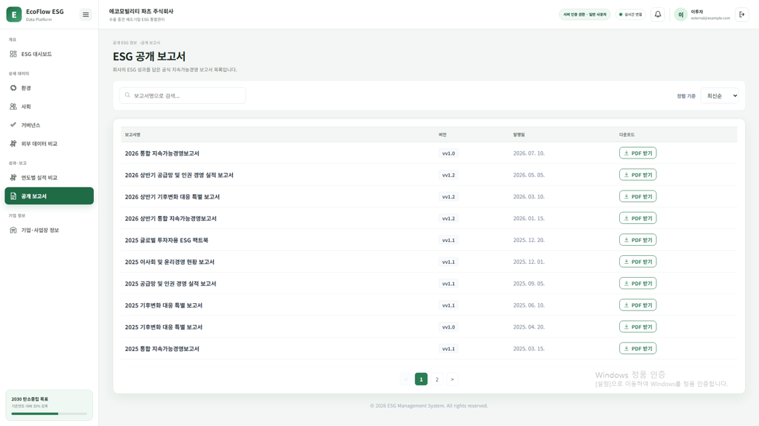
3. 화면 입출력 내용
항목명 | 항목 영문명 | Type & Length | 속성 | 설명
검색어 | searchTerm | String | I | 보고서명 검색(프론트 필터링)
정렬 기준 | sortOrder | String | I | latest(최신순)/oldest(오래된순)
현재 페이지 | currentPage | Int | I | 프론트 페이지네이션(페이지당 10건)
보고서 목록 | reports(title, version, created_at, file_url) | List | O | 보고서명, 버전, 발행일, 다운로드 링크
4. 이벤트 처리 내용
이벤트 | 관련 모듈(파일) | 처리내용
페이지 진입 | GET /public/reports (publicReportApi.list) | 공개 보고서 전체 목록 조회
검색어 입력 | 없음(프론트 필터링) | 보고서명 기준 실시간 필터링, 검색 시 1페이지로 초기화
정렬 기준 변경 | 없음(프론트 정렬) | 발행일 기준 최신순/오래된순 재정렬
페이지 번호/이전·다음 버튼 클릭 | 없음(프론트 페이지네이션) | 10건 단위로 목록 페이지 전환
PDF 받기 버튼 클릭 | 없음(브라우저 새 창) | file_url을 새 창으로 열어 다운로드
조회 실패 시 재시도 버튼 클릭 | 없음(페이지 새로고침) | window.location.reload()

